Rania EL DAHDAH Licence EEA 95-96
Etienne DE FORAS
Morgan ROCHE

Projet de compression d'images par ondelettes

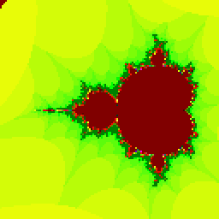 | 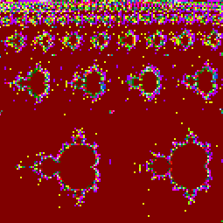
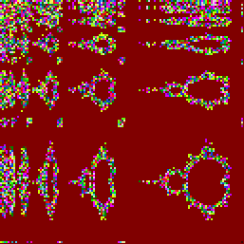 | 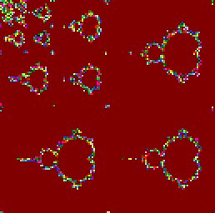

Le but de ce projet était de compresser des images en faisant une analyse par ondelettes puis d'éliminer les valeurs qui n'ajoutent pas grand chose à l'image.

Le projet est divisé en quatre parties:

- La création d'une image avec les fractales de Mandelbrot et les CFZ1.

- L'analyse de cette image avec Plusieurs décompositions différentes:
- l'analyse comme un seul vecteur ( mauvaises car non isotrope ).
- l'analyse standard ( par Toddn ).
- l'analyse non standard (décomposition en petits carrés ).

- l'élimination des valeurs non indispensables à la qualité de l'image par recherche dichotomique sur toutes les zones en quantifiant la différence par une fonction d'erreur.

- La compression des coefficients obtenus par élimination de zéros et compression du format des flottants.

Légende de la page précédente:

Image originale | Analyse par Tood1
Analyse par Toddn | Analyse non standard

Programme FRACT.C

Le but de ce programme est de trouver des zones de la fractale de Mandelbrot intéressantes à compresser. On peut alors obtenir les coordonnées et lancer la version fract sur UNIX dans n'importe quelle résolution. Le résultat final sera visualisé avec IMAGE_1.47.

1/ Pour lancer le programme sur PC : taper FRACT.
Il faut avoir un driver souris chargé comme MOUSE.COM, sinon essayer de taper MOUSE.
Il n'y a aucune exigence particulière pour la mémoire ou le mode vidéo.

2/ La fractale de Mandelbrot apparaît : il est alors possible de taper des commandes au clavier:
q permet de sortir.
* (la touche multiplier) permet de zoomer:
un curseur apparaît; clicker avec le bouton gauche sur deux coins opposés de la future zone.
i (comme in) permet de rentrer de nouvelles coordonnées qui sont demandées à l'utilisateur.
o (comme out) affiche les coordonnées courantes (pour UNIX ).
f (comme file) sauve l'image dans un fichier et avec une taille demandée à l'utilisateur.
m pour multiplier par 4 la recherche de divergence.
n pour revenir à la profondeur de recherche standard (256).
/ (si implémenté ) permet d'avoir une vue plus large de la fractale (le contraire de * ).
c (si implémenté)( comme centre ) recentre la fractale a la position de la souris.

3/ Avec le programme IMG.EXE:on peut afficher l'image pour par exemple l'imprimer.
Si la taille est trop grande, utiliser la souris.
Faire un click pour terminer.
Sur certaines cartes vidéo non standard, le mode texte ne revient pas bien, faire alors: MODE CO80.

4/ De même, avec OND.EXE, on peut visualiser la transformée en ondelette

5/ Et avec FIC.EXE, visualiser le fichier final après l'analyse.

6/ Le programme COMP.EXE affiche les erreurs entre le fichier de départ et le fichier d'arrivée, la première page affiche l'écart type moyen par pixel et le pourcentage de pixel différents, la deuxième page affiche la différence de couleur entre chaque pixels ; faire click entre chaque page et pour terminer.

NB:
Bien vérifier que tous les programmes fonctionnent avec la même largeur d'image
(par défaut: 128) car ce test n'est pas encore implémenté.
Toutes ces fonctions peuvent êtres faites par un seul programme "convivial" : projet.exe, les programmes séparés sont à titre de test et permettent une réutilisation facile.
L'écart type moyen par pixel est calculé comme la somme des carrés des différences de couleurs (car comme la palette est continue, un écart faible se voit peu mais il est visuellement très gênant dès que la différence augmente) divisé par le nombre de pixels: un écart type voisin de .1 est très acceptable si l'erreur est uniformément repartie.

Les ondelettes de Haar

Dans notre tentative de compression, on a cherché des ondelettes, qui donnent des coefficients entiers, la plus simple est sans doute l'ondelette de Haar avec les coefficients :
{ 1,1,0,0 }
Les vecteurs sont ainsi entiers et plus faciles à compresser, par contre, à la décompression, il faut diviser chaque vecteur par deux avant la synthèse.
Toutefois il n'a pas été possible d'avancer cette recherche par manque de temps...
Les programmes qui utilisent les ondelettes de Haar s'appellent:
SYNT2I.EXE synthèse en décomposition standard
ANAL2I.EXE analyse en décomposition standard
COMPRESI.EXE essai de compression des coefficients entiers
DCMPRESI.EXE essai de décompression des coefficients entiers.

Programme Ondelet.c

Guide d’utilisation.

Le programme projet.cpp permet de calculer les transformées en ondelettes d’images aussi complexes que les fractales. A cause de son algorithme de compression, le programme pourra de plus compresser les fichiers obtenus pour arriver à un gain de 25 % d’espace disque, voire mieux.

Lorsque le programme est lancé, un menu apparaît offrant les possibilités suivantes:

1) Etude d’une fractale Mandelbrot.2.
2) Etude d’une fractale C.F.Z.1..
3) Transformation en ondelettes méthode usuelle.
4) Transformation en ondelettes méthode optimale.
5) Décompression d’un fichier.
6) Synthèse d’un fichier « ondelettes ».
7) Voir une image de type entiers.
8) Voir une image de type réels ( image ‘ondelettes’ ).
9) Quitter le programme.

1) Etude d’une fractale Mandelbrot.2.

On peut appeler directement le programme extérieur Fract.c depuis projet.cpp.
Se reporter au mode d'emploi du programme.

2) Etude d’une fractale C.F.Z.1..

Ce programme fonctionne de la même manière que le précédent mais avec une fractale différente dont l'équation est f(z)=c*sin(z) avec c=1+0.4i.

3) Transformation en ondelettes méthode standard.

A partir de l’algorithme donné en complément à l’énoncé du sujet de notre projet, nous avons construit une procédure calculant la transformée en ondelettes d’une image.
Dans le programme, l’analyse en ondelettes se fait en deux dimensions et l’image d’arrivée sera du type ( prenons comme image de départ un œuf ):

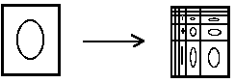

Du point de vue technique, une procédure appelée img1ond calcule la transformée en ondelette de l’image vers une zone donnée. Cette procédure est appelée de manière itérative sur une zone divisée en deux dans le sens de la largeur et de la longueur à chaque itération.

Le programme va demander d’abord le nom du fichier source où se trouve l’image à transformer. Après chargement, il effectuera la transformation ( ceci peut durer longtemps sur une machine sans coprocesseur mathématique ).
Ensuite, l’utilisateur pourra voir le résultat sous forme d’image et le sauver dans un fichier. Il pourra éventuellement décider de compresser ce fichier.

4) Transformation en ondelettes non standard.

Dans le livre « COMPUTER GRAPHICS de JUIN 95 », nous avons trouvé une méthode de transformation quelque peu différente qui présente deux avantages:
- Elle est plus rapide.
- Elle permet d’obtenir une meilleure compression (plus de zéros dans l’image obtenue).

Au lieu d’effectuer la transformation en divisant en longueur et largeur, on va travailler en coupant en quatre carrés identiques le carré en haut à gauche.
Cela donne un résultat du type ( toujours avec un œuf ):

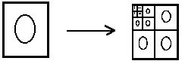

Pour cela, dans le programme la procédure img1ond est appelée en coupant la zone comme précédemment en longueur et en ligne mais, à l’itération suivante, on se limite au carré en haut à gauche.

Le programme demande là encore le nom du fichier source, effectue le travail puis propose de voir le résultat et de le sauvegarder en le compressant éventuellement.
En plus, nous avons ajouté une possibilité de mettre à zéro les valeurs les moins essentielles. Il s’agit d’une procédure qui met à zéro le plus possible de valeurs en vérifiant que cela ne cause pas de trop gros préjudices à l’image lors de la synthèse.
En effet, pour chaque image le programme recalcule pour chaque zone (par dichotomie ) à partir de qu'elle valeur il doit annuler les cordonnées tout en respectant un indice de qualité qui est calculé comme la moyenne de la somme des carrés des différences de couleur pour tout les pixels de l'image d'arrivée.
On considère qu'un écart type moyen par pixel de 0.1 n'est pas trop gênant si l'erreur est uniformément répartie.
Le seul défaut de cette procédure est une grande quantité de calculs qui prennent du temps: avec un coprocesseurs mathématique il faut s’attendre à une attente d’une minute mais sans le copro...

Remarque:

Lors de la sauvegarde d’un fichier « ondelettes », quelque soit la méthode utilisée, le programme met à zéro systématiquement toutes les valeurs inférieures à 0,4 ou plus suivant la précision que vous demandez pour l’image d’arrivée. Lors de la synthèse, il y aura une petite erreur par rapport à l’image de départ suivant la précision escomptée. Ceci permet de beaucoup mieux compresser le fichier « ondelettes »: plus on aura de valeurs mises à zéro, plus la compression sera efficace.

5) Décompression.

Après avoir compressé un fichier ‘ondelettes’ par le programme, on pourra le décompresser par cette option du menu. L’ordinateur demandera alors le nom du fichier ‘ondelettes’ puis il procédera à la décompression.

6) Synthèse.

La synthèse va permettre de retrouver l’image de départ à partir d’un fichier ‘ondelettes’. Pour cela, l’ordinateur va demander d’abord le nom du fichier ‘ondelettes’ puis le type d’analyse effectuée pour l’obtenir (usuelle ou optimale).
La synthèse aura lieu et l’ordinateur montrera l’image obtenue. On pourra aussi voir la comparaison entre cette image et l’image de départ. Le programme donnera alors une évaluation du pourcentage d’erreur et de l'écart quadratique moyen par pixel. Cet écart est calculé ainsi:
Somme(sur chaque pixel) de: (couleur pixel départ - couleur pixel après synthèse)²
Nombre de pixels

7) Voir une image de type entiers.

Sert à observer l’image correspondant à un fichier de caractères. Notamment, on peut voir des images sauvées à partir des programmes de fractales ou encore des images obtenues après synthèse d’un fichier ‘ondelettes’.

8) Voir une image de type réels.

Sert à observer l’image correspondant à un fichier de réels. On s’en sert essentiellement pour voir l’image de fichiers ‘ondelettes’ construits à partir du programme. Attention, si le fichier ‘ondelettes’ a été compressé, il faudra au préalable le décompresser.

9) Quitter le programme.

Pour sortir du programme ...

Compression
Décompression

Le fichier X correspondant à l’image analysée peut être compressé à l’aide du programme « compress », cette compression sera mémorisée dans un fichier Y.
Le fichier X pourra être récupéré à partir du fichier compressé Y à l’aide du programme « dcompres » qui décompressera le fichier Y.

1)Méthode de compression :

Le compteur ‘z’ représente le nombre de zéros qui se suivent et est initialisé à zéro.
En lisant le fichier X, chaque fois que la valeur absolue de la valeur lue est inférieure à la précision fixée, ‘z’ est incrémenté. Cependant si jamais la valeur lue a une valeur absolue supérieure à la précision fixée ou si le compteur atteint la valeur 127, le ‘z’ est remis à zéro après que la valeur qu’il a atteinte fût écrite dans le fichier Y.

Si la valeur absolue de la valeur lue est supérieure à la précision fixée, on encode le réel sur 3 octets dans le fichier Y.
Le premier octet contient les informations suivantes :
- que cet octet ainsi que les deux qui suivent, encode un flottant par la mise à 1 du bit 7 (10000000 = 128 ).
- le signe du flottant indiqué par le bit 6 :
1 s’il est négatif
0 s’il est positif
- le signe de l’exposant par le bit 5 :
1 s’il est négatif
0 s’il est positif
- la valeur absolue de l’exposant qui sera stockée en binaire dans les bits 0 à 4. Par exemple le flottant 5.5 est égal à 0.01011 fois 16 à la puissance 1, 1 étant la valeur de l’exposant.
Les deux octets suivants stockeront en binaire les 16 premiers bits significatifs du flottant.
On a vérifié que les 16 premiers bits significatifs ne donnent pas d’erreur dans le cadre des calculs d’ondelettes.

Ainsi , on obtient à la fin de la lecture du fichier X, le fichier compressé de X, Y , auquel on ajoute à sa fin un zéro qui ne peut être encodé par les méthodes précédentes, pour connaître la fin du fichier lors de la décompression.

Exemple :

Supposons qu’on a dans le fichier X cette suite de valeurs qu’on veut compresser :
0 0 0 -5.5

Le fichier Y contiendra les valeurs suivantes :
00000011b pour les trois premiers zéros
10100001b 01011000b 00000000b pour 5.5 :
00000000b pour la fin de fichier (EOF)

2)La décompression :

En lisant le fichier compressé Y, chaque fois qu’on rencontre un nombre inférieur à 128, ceci correspondra à l’écriture dans le fichier Z d’une suite de zéros dont la taille sera la valeur lue.

Si la valeur lue est supérieure à 127, les deux octets qui suivent cette valeur et qui correspondent aux 16 premiers chiffres significatifs du flottant, seront mémorisés dans une variable.
Ainsi à l’aide des trois derniers octets lus du fichier Y, le flottant est reconstitué puis écrit dans un fichier Z.

Ainsi de suite, jusqu’à atteindre la fin du fichier compressé qui correspond à la lecture de la valeur zéro.

A la fin de la décompression, le fichier Z ne sera rien d’autre, à l’approximation de la mantisse sur 16 bits et l’exposant sur 5 bit en base 2, que le fichier de départ X, correspondant à l’image analysée.

Pour vous donner une idée sur l’efficacité de notre méthode de compression, on arrive à compresser un fichier de l’ordre de 150 kilo octets de flottants en un fichier de 12 kilo octets environ.

Cette méthode pourra être améliorée, par exemple on pourra compresser les entiers sur deux octets au lieu de trois pour les flottants, comme 5.5, dont la compression sur trois octets on obtiendra un octet plein de zéro.

Conclusion:

La méthode par ondelettes permet de compresser les images tout en gardant une bonne qualité et une bonne compression; même si nous sommes encore loin des taux de compression des logiciels du commerce qui font du un centième sans quasiment aucune perte et qui dépassent d'ailleurs largement la qualité d'une compression JPEG.
La méthode est prometteuse et ce projet nous a permis d'en comprendre les grandes lignes tout en nous familiarisant avec la création de projet en groupe et avec nos outils informatiques.

Image Originale:

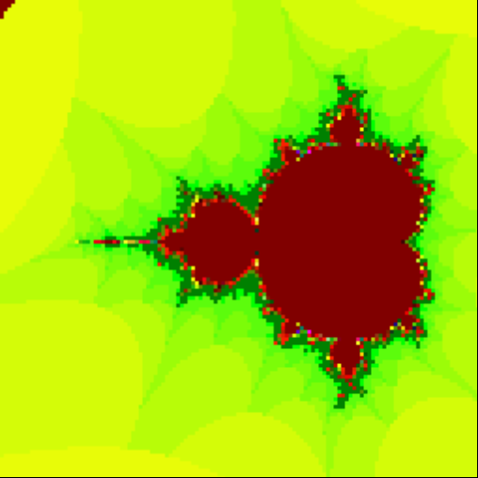

Image Finale: (avec 80% des valeurs mises à zéro)

